

Oscar Ariel Quintana Merino

TID41M

Tecnologías de la información: Desarrollo de Software Multiplataforma

Principios de IoT

Cuadro comparativo entre señales analógicas y digitales

Docente: Evelyn Hinojos

# **Señal Analógica y Señal Digital.**

## **Señal Analógica:**

Las señales analógicas son variables eléctricas que evolucionan en el tiempo en forma análoga a alguna variable física. Estas variables pueden presentarse en la forma de una corriente, una tensión o una carga eléctrica. Además, las señales analógicas representan información de manera continua en el tiempo y pueden tomar una gama completa de valores dentro de un rango específico. Estas señales se caracterizan por su suavidad y continuidad en forma de onda. Se utilizan en aplicaciones donde la precisión y la fidelidad son fundamentales, como en la transmisión de audio y video, instrumentación científica y sensores que miden variables físicas como temperatura, presión o luz. Sin embargo, las señales analógicas pueden ser susceptibles a interferencias y ruido, lo que puede causar pérdida de calidad en la transmisión o la captación de datos.

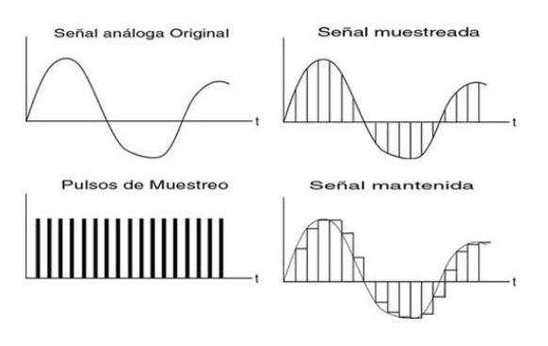

## **Señal Digital:**

Las señales digitales son una forma de representación de información que utiliza valores discretos o números enteros para codificar datos. Estos valores discretos, llamados bits, pueden ser solo 0 (apagado) o 1 (encendido) con los que se lleva a cabo la transmisión bajo una pareja de amplitudes que proporciona grandes posibilidades. El proceso del que hablábamos con las ondas senoidales en las señales analógicas cambia de forma completa para dar paso a ondas cuadradas, lo que permite hacer uso de la modulación digital y de un tipo de señal que no es continua.

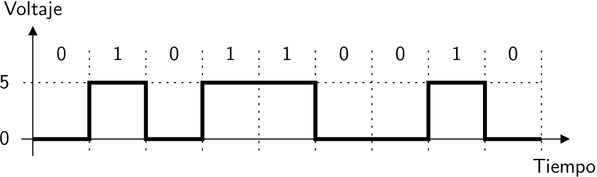

|  |  |  |
| --- | --- | --- |
|  | **Señal Analógica** | **Señal Digital** |
| **Representación** | Representan información de manera continua y suave en el tiempo, utilizando valores dentro de un rango continuo. Estas señales pueden tomar infinitos valores en ese rango. | Utilizan valores discretos, generalmente en forma de bits (0 y 1), para representar información. Estos valores discretos se utilizan para codificar datos y permiten una representación precisa y consistente. |
| **Precisión** | La precisión depende de la calidad del sistema y los componentes utilizados. Pueden ser susceptibles a ruido e interferencias, lo que puede afectar su precisión. | Ofrecen alta precisión y exactitud, ya que los valores son discretos y predefinidos. La información se puede almacenar y transmitir sin degradación significativa. |
| **Robustez** | Son más susceptibles al ruido y pueden degradarse más fácilmente durante la transmisión. | Son robustas ante ruido y degradación de la señal, ya que los valores discretos pueden ser reconstruidos con precisión en el receptor. |
| **Transmisión** | Se usan en transmisiones de audio y video de alta calidad, pero pueden requerir medidas adicionales para mantener la calidad en distancias largas. | Se utilizan ampliamente en comunicaciones de largo alcance, como Internet y telefonía digital, debido a su capacidad para resistir interferencias. |
| **Ventajas** | * Representación continua * Menos restricciones de ancho de banda * Sensibilidad a la información sutil * Costos de implementación más bajos | * Precisión y consistencia * Resistencia al ruido * Almacenamiento confiable * Flexibilidad y procesamiento * Compresión eficiente |
| **Desventajas** | * Susceptibilidad al ruido * Degradación con la distancia * Menos flexibilidad en el procesamiento | * Requerimientos de ancho de banda * Mayor complejidad de hardware * Aliasing |
| **Ejemplos** | Señales de audio, señales de video analógicas, señales de voltaje en electrónica analógica. | Archivos de computadora, números binarios, texto digital, señales de control en electrónica. |

# **Fuentes de Consulta:**

* Equipo de Expertos en Ciencia y Tecnología. (2018). Diferencias entre señal analógica y digital. Universidad VIU. <https://www.universidadviu.com/int/actualidad/nuestros-expertos/diferencias-entre-senal-analogica-y-digital>
* Miyara, F. (2004). Digital Audio: Concepts, Problems, and Prospects. Universidad Nacional de Rosario. <https://www.fceia.unr.edu.ar/enica3/da-ad.pdf>
* Sin autor. (2019). ¿Qué son las señales analógicas? Maupe. <https://www.maupe.com/Empresa/que-son-las-senales-analogicas/>
* Marujita. (2018). Señal Digital. Muy Tecnológicos. <https://muytecnologicos.com/diccionario-tecnologico/senal-digital>